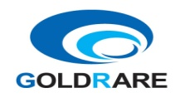 | 品质处罚单 | 裁  决 | 编 制 | 审 核 | 批 准
 | 品质处罚单 | 裁  决 | 胡希港
□报告 □ 申请 ■ 通知 |  | 意  见
制作日期 | 2020.2.19 | 意  见
实行日期 | 2020.2.19 | 意  见

受罚单位（人员） | 总装厂  注塑车间
惩罚原因 | 注塑车间生产H3下装饰罩屡次出现缺料现象，此问题已于2月9日反馈，且2月17日再次重复发生，此问题为严重低级问题，为加强产品质量后续得到有效控制，避免此类问题再次发生，对注塑车间进行负激励考核。
处罚意见 | 对注塑车间主管：李桂林  进行负激励200元
罚款金额（大写） | 共计贰佰元整
罚款单签发部门：  质量管理部  2020年2月19日 | 受罚部门（人员）：  年 月 日 | 收款部门：  年 月 日
A4(210mm×297mm)


表单No.GR-71-09-01（B/0）

